I. Phần Kế Toán
1. Phần mục này e muốn tách riêng ra phiếu thu và phiếu chi riêng
2. Mỗi phiếu có sẵn luôn nút in chứng từ thu- chi luôn ạ
3. Về phần công nợ thì e muốn thêm phần số hóa đơn nữa ạ
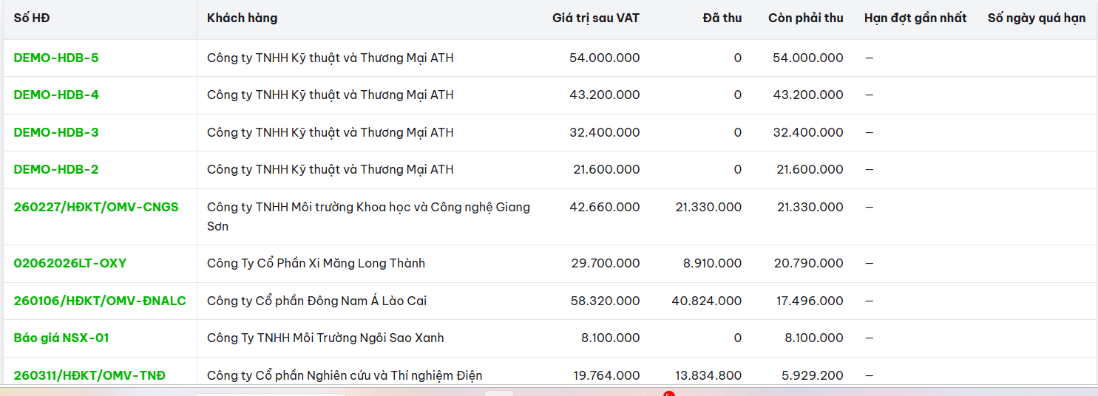
4. 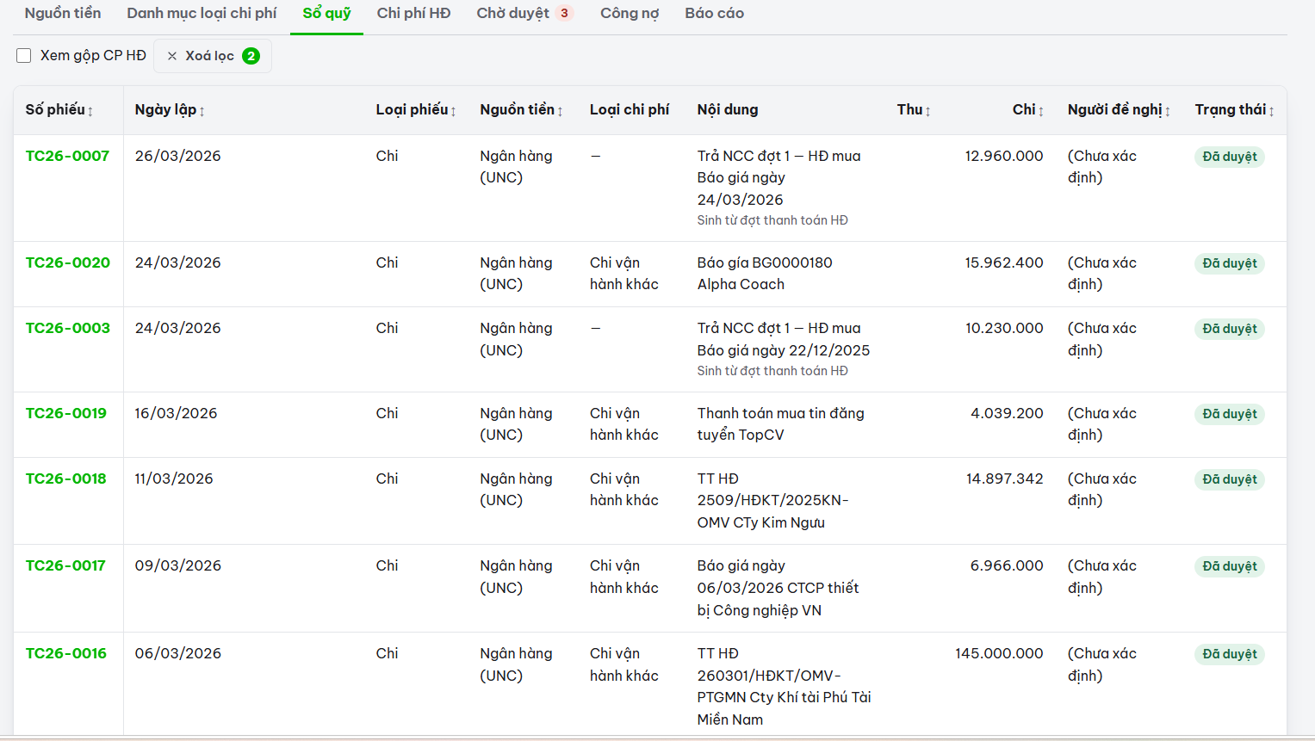
Phần này e muốn là mỗi tháng số thứ tự sẽ đánh số lại từ đầu ví dụ : Tháng 1 TC2601-001 đến TC2601-007 xong sang tháng 2 thì sẽ TC2602-001- TC2602-007
5 . Số phiếu có thế viết tắt của PT, PC ví dụ là : PT2602-001 PC2602-001 để phân biệt thu- chi ạ

